**EDA大作业2显示和输入实验报告**

王硕 2012011447自23

**I 任务一**

**一、实验任务**

设计一个数码管的动态扫描显示电路，在4位动态扫描数码管上显示作业一中的十进制数计算结果。

具体内容及步骤：

1. 用硬件语言设计一个分频器，建议将系统时钟50MHz分频至250Hz左右。

2. 利用学习机上的2-4译码器，在4位动态扫描数码管上显示作业一中的十进制数计算结果。

3. 编写testbench文件用modelsim对分频器做功能仿真和时序仿真。

**二、设计思想**

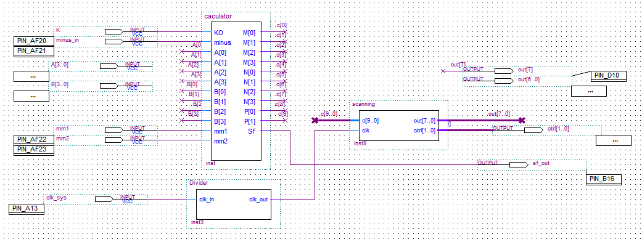 caculator为计算器，Divider为分频器，scanning为扫描显示模块。Divider将系统时钟的频率降至几百HZ提供给扫描数码管使用。计算器结果为三位十进制数，其中个位和十位由四位二进制表示，百位由两位二进制数表示。scanning模块通过译码和扫描将结果显示出来。

顶层原理图

**三、具体实现**

（1）计算器

EDA作业1中完成，K=0、minus=0代表加法；K=0，minus=1代表减法；

K=1代表乘法，mm1和mm2分别为两个乘数的符号位。结果为三位十进制数，用10位二进制数表示。

（2）分频器

reg [17:0] cnt;

always @(posedge clk_in)

cnt <= cnt + 1'b1;

assign clk_out = cnt[17];

通过一个18位二进制数的最高位进位来实现频率降为原来的2的17次方分之一。

（3）扫描模块

1）译码：首先查阅了4位共阳极扫描数码管的工作原理和引脚分配，对各种显示数字的情况进行了BCD—7段译码：

4'b0000:out<=8'b10000001;

4'b0001:out<=8'b11001111;

4'b0010:out<=8'b10010010;

4'b0011:out<=8'b10000110;

4'b0100:out<=8'b11001100;

4'b0101:out<=8'b10100100;

4'b0110:out<=8'b11100000;

4'b0111:out<=8'b10001111;

4'b1000:out<=8'b10000000;

4'b1001:out<=8'b10001100;

4'b1010:out<=8'b11110010;

4'b1011:out<=8'b11100110;

4'b1100:out<=8'b11011100;

4'b1101:out<=8'b10110100;

4'b1110:out<=8'b11110000;

4'b1111:out<=8'b11111111;

其中最高位为1是对小数点进行熄灭。

2）位选

采用ctrl计数变量，clk上升沿触发加一，循环对各位进行译码、赋值与显示，由于视觉暂留和余辉效应，便出现了四位显示的效果。

always @ (posedge clk)

begin

ctrl<=ctrl+1'b1;

case(ctrl)

0:case(c[7:4])分情况进行对十位的译码与赋值；

1:case(c[9:8])分情况进行对百位的译码与赋值；

2:最高位直接译码为零并显示；

3:case(c[3:0]) 分情况进行对个位的译码与赋值；

endcase

end

**四、下载调试**

使用了4个按键开关S1-S4，8个拨码开关K1-K8，4位共阳极扫描数码管。

切换加、减、乘法，试验不同的输入与不同位数的输出，观察显示的正确性。

五、仿真波形

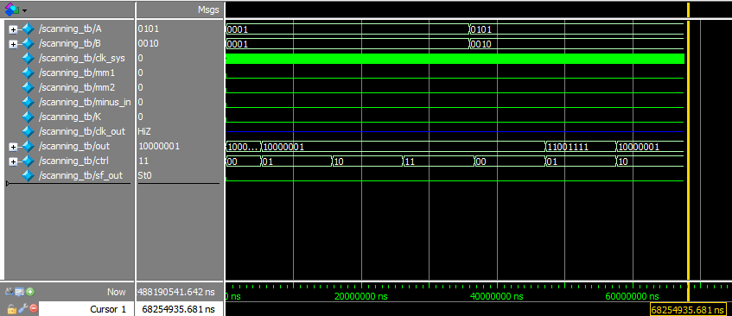

加法：

输入为1和1，结果为0002，而且可以观察得到，随着ctrl的递增，显示在2、0、0、0之间切换。

**六、使用说明**

1、首先通过K选择加减法（K=1）或乘法（K=0）。

2、当选择加减法时，通过minus选择加法（minus=0）或减法（minus=1），结果的绝对值直接显示在3位液晶数码管上，SF为符号位，为0表示正数，为1表示负数，通过发光二极管显示。

3、当选择乘法时，mm1与mm2分别是两个乘数的符号位，为0代表正数，为1代表负数，结果显示与加减法相同。

**七、实验总结**

1、遇到一个问题就是无法知道ctrl=0、1、2、3时，分别对应的是数码管的哪一位亮，所以在分配千、百、十、个位时出现了疑惑。最终是通过先试验，再修正的方式进行匹配的。

2、4位共阳极数码管的译码与教材上4位共阴极数码管恰好相反，一开始译码时没有意识到，出现错误后，分析原因、寻找规律最终找出问题解决办法。

**II 任务二**

**一、实验任务**

使用状态机电路设计一个4×4矩阵键盘信号检测电路，且识别出的按键数字能显示在4位动态扫描数码管上。

具体内容及步骤：

1. 编写testbench文件用modelsim做功能仿真和时序仿真。

2. 使用QuartusII中State Machine Viewer功能，检查状态跳转是否正确。

3. 将输入按键的二进制编码显示在发光二极管上。

4. 设计译码电路，将输入按键数字显示在4位动态扫描数码管上。

**二、设计思想**

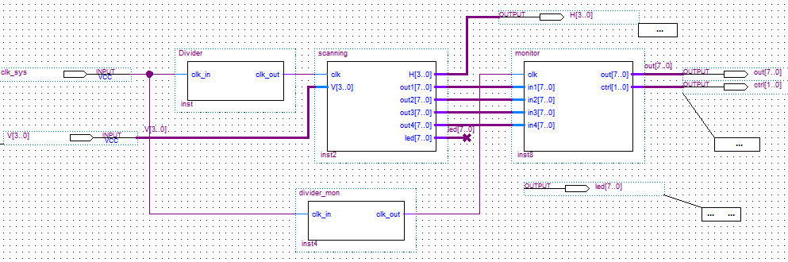Dvider为分频器，用于提供键盘扫描的时钟。divider_mon是用于扫描数码管显示的时钟。scanning是扫描键盘行线、列线从而获得输出的扫描模块，monitor是显示模块，接收scanning的4位数字，并将其显示出来。

顶层原理图

**三、具体实现**

（1）Divider、divider_mon分频器的原理与实现与任务一相同。

（2）monitor借用了任务一的scannin模块，只是将原有的10位二进制输入扩展成16位二进制输入，分别为in1，in2，in3，in4，分别代表最低位到最高位四个数。

（3）scanning模块首先定义计数变量[1:0]cnt,随clk上升沿触发加一，通过case（cnt）分别对列值[3:0]H赋以4'b1110、4'b1101、H<=4'b1011、4'b0111，通过检验行值[3:0]V的值，如果V为4'b1110、4'b1101、H<=4'b1011、4'b0111中一种，则说明有按键按下，根据0与0的匹配关系可以确定按键值，将末三位移位，再按键值译码赋给最低位，实现了一次按键输入显示与移位。

长按只显示一次的设计：

引入[2:0]falg,其中第一位为1表示有按键按下，0代表没有。后两位用于标记按键式正处在怎样的列值扫描状态。如：

2: begin

H<=4'b1011;

case (V)

4'b1110:if(flag!=3'b110)移位、赋值，flag<=3'b110;

4'b1101:if(flag!=3'b110) 移位、赋值，flag<=3'b110;

4'b1011:if(flag!=3'b110) 移位、赋值，flag<=3'b110;

4'b0111:if(flag!=3'b110) 移位、赋值，flag<=3'b110;

default if(flag==3'b110) 不做操作，flag<=3'b010;

endcase

end

当cnt记到2时，若按下该列键盘，移位、赋值后会对flag进行标记，若没有按该列键盘，则将flag首位置零并在前面加判断语句，使得语句只能被执行一次，后两位的译码是防止不同cnt下的flag赋值相互影响，避免在其他列值输入下将flag置零，从而实现了长按只显示一次的设计。

**四、下载调试**

使用了4*4键盘与4位共阳极扫描显示管。

**五、仿真波形**

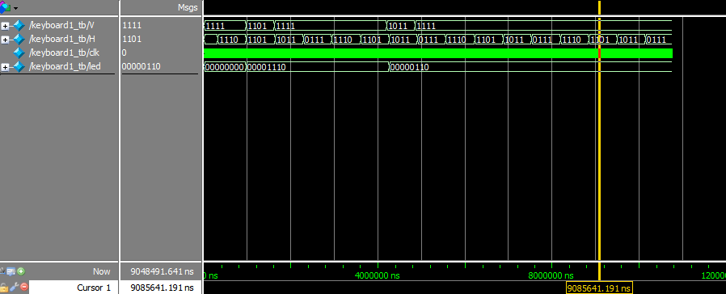由于V值需要自己模拟，所以根据物理实际模拟了V值的输入，恰好为H为1101时V=1101，且H结束1101时，V值变为1111，代表别的列此时没有被按下。

由仿真图形可见1101与1101的组合代表按下了”14”键，且一直保持到下一次按键。

**六、使用说明**

按下键盘按键，可以长按，只显示一次。每按一次，显示依次移位显示。

**七、实验总结**

1、遇到问题：按照说明指示进行行列匹配输出数，但是显示与按键并不匹配，于是根据实际情况进行了代码调整，从而实现了匹配。

2、模块化设计思想，本任务的核心在于键盘扫描，而输出完全可以一借用任务一的模块，只需将三位改为四位显示即可。